Nantes, la traite et l’ascension d’une bourgeoisie marchande en quête de pouvoir
Problématique : Comment le milieu urbain du port de Nantes au XVIIIème symbolise-t-il particulièrement les mutations sociales de la France à l’époque moderne ?
Documents préliminaires : Qu’est-ce que l’Ancien Régime ?
- La société d’Ancien Régime : une société d’ordres
« Il faut qu’il y ait de l’Ordre en toutes choses, et pour la bienséance, et pour la direction de celles-ci. [...] Car nous ne pourrions pas vivre ensemble en égalité de condition, ainsi il faut par nécessité, que les uns commandent, et que les autres obéissent. [...] Ainsi par le moyen de ces divisions et subdivisions multipliées, il se fait, de plusieurs ordres un ordre général, et de plusieurs États un État bien réglé, auquel il y a une bonne harmonie et consonance, et une correspondance et rapport du plus bas au plus haut, de sorte qu’enfin par l’ordre un nombre innombrable aboutit à l’unité. [...] C’est un corps à plusieurs têtes, on le divise par Ordres, états ou vacations particulières. Les uns sont dédiés particulièrement au service de Dieu ; les autres à conserver l’État par les armes ; les autres à le nourrir et maintenir par les exercices de la paix. Ce sont nos trois ordres ou États généraux de France : le clergé, la noblesse et le tiers état. »
Charles Loyseau*, Traité des ordres et simples dignités, 1610.

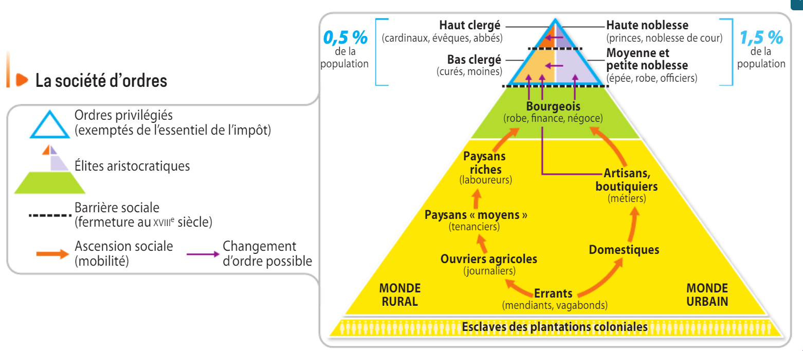
*Charles Loyseau (1566-1627) : Petit-fils d'un marchand assez fortuné pour pouvoir acheter à son fils une charge d'avocat, Charles Loyseau fait à Paris, sa ville natale, des études de droit qui lui ouvrent la carrière d’officier seigneurial au service des grands. En 1600, il est pourvu bailli de Châteaudun par Catherine de Gonzague, veuve du duc de Longueville. Il se marie tardivement (38 ans) avec la fille du receveur général des finances de la duchesse. Vers 1610, c’est un homme fort riche. C'est sans doute à Châteaudun qu'il a mis en forme la plupart de ses œuvres dont les plus importantes sont le Traité des seigneuries, le Traité des offices et le Traité des ordres et simples dignités.

Manuel Magnard, Histoire Seconde, s. d. Jean-marc Vidal, 2019
https://www.lib-manuels.fr/textbook/5d2896dcccacda3083c620c4?demo=true&page=247
- Distinguer Ordre et classe.
- Relevez des exemples de mobilité sociale.

- Explorer la collection réunie dans l’exposition en ligne et comprendre pourquoi le milieu urbain du port de Nantes au XVIIIème symbolise particulièrement les mutations sociales de la France à l’époque moderne :
- Idée-clef : Nantes devient au XVIIIème un port prospère notamment grâce à la traite atlantique et au développement industriel induit.

Répondre aux questions en découvrant l’exposition en ligne :
https://artsandculture.google.com/exhibit/nantes-et-la-traite-atlantique/RAIyHNkP-SnbIQ

- Où les navires négriers nantais se procurent-ils les esclaves ?

…………………………………………………………………………………………………………………………………………………………………………

- Qui vend les esclaves aux navires négriers nantais ?

…………………………………………………………………………………………………………………………………………………………………………
…………………………………………………………………………………………………………………………………………………………………………

- Comment sont payés les esclaves achetés par les navires négriers nantais ?

…………………………………………………………………………………………………………………………………………………………………………
…………………………………………………………………………………………………………………………………………………………………………

- Relever des chiffres attestant de l’importance de Nantes dans le commerce négrier français.

…………………………………………………………………………………………………………………………………………………………………………
…………………………………………………………………………………………………………………………………………………………………………
…………………………………………………………………………………………………………………………………………………………………………
…………………………………………………………………………………………………………………………………………………………………………

- Où les esclaves sont-ils vendus ?

…………………………………………………………………………………………………………………………………………………………………………
…………………………………………………………………………………………………………………………………………………………………………

- En quoi la traversée de l’Atlantique s’avère-t-elle être une redoutable épreuve ?

…………………………………………………………………………………………………………………………………………………………………………
…………………………………………………………………………………………………………………………………………………………………………
…………………………………………………………………………………………………………………………………………………………………………
…………………………………………………………………………………………………………………………………………………………………………

- Citez des industries qui se développent également à Nantes et profitent, directement ou indirectement de l’essor du commerce négrier.

…………………………………………………………………………………………………………………………………………………………………………
…………………………………………………………………………………………………………………………………………………………………………
…………………………………………………………………………………………………………………………………………………………………………
…………………………………………………………………………………………………………………………………………………………………………

- Les Noirs ont-ils théoriquement le droit de séjour sur le sol du royaume de France ? Qu’en est-il en réalité ?

…………………………………………………………………………………………………………………………………………………………………………
…………………………………………………………………………………………………………………………………………………………………………
…………………………………………………………………………………………………………………………………………………………………………
…………………………………………………………………………………………………………………………………………………………………………

- Quelles sont les conditions de vie dans les plantations coloniales ?

…………………………………………………………………………………………………………………………………………………………………………
…………………………………………………………………………………………………………………………………………………………………………
…………………………………………………………………………………………………………………………………………………………………………
……………………………………………………………………………………………………………………………………………………………………………………………………………………………………………………………………………………………………………………………………………………………………………………………………………………………………………………………………………………………………………………………………………………………………………………………………………………………………………………………………………………………………………………………………………………………………………………………………………………………………………………………………………………

- Quels événements remettent-ils la prospérité nantaise à la fin du XVIIIe siècle ?

…………………………………………………………………………………………………………………………………………………………………………
…………………………………………………………………………………………………………………………………………………………………………
…………………………………………………………………………………………………………………………………………………………………………
…………………………………………………………………………………………………………………………………………………………………………

Synthèse :

- Sur la ligne du temps ci-dessous, compléter la signification des dates relevées pour décrire l’essor du port de Nantes :
1794
1791
1759
1697
1674
1657
1831
1635
❶ ❷ ❸ ❹ ❺ ❻ ❼ ❽

❶ | …
❷ | …
❸ | …
❹ | …
❺ | …
❻ | …
❼ | …
❽ | …
1848 | Seconde abolition de l’esclavage

- Idée-clef : Une partie de la Bourgeoisie issue du monde du commerce en bénéficie et connaît une mobilité sociale importante.

- Intéressons-nous à un négociant nantais : Dominique Deurbourcq (1715-1782)

Lire sa biographie sur http://www.chateaunantes.fr/fr/les-portraits-des-deurbroucq

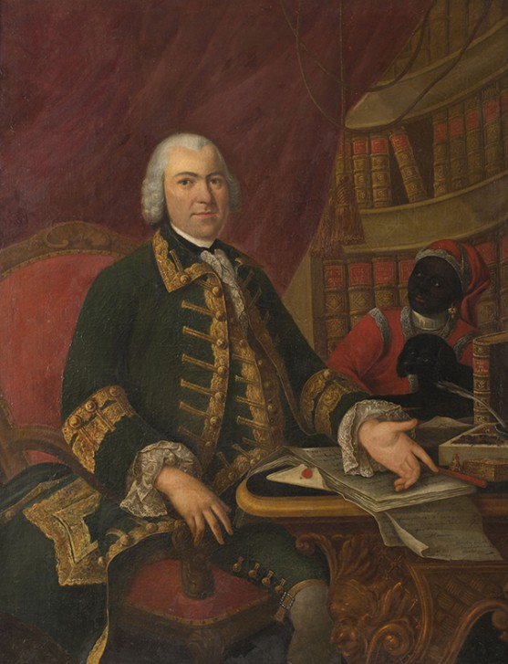
Document 1 : Portrait du négociant et armateur Dominique Deurbroucq par le peintre dijonnais Pierre-Bernard Morlot (1753)
Question 1 : Quels sont les signes de richesse apparaissant sur le tableau ?
……

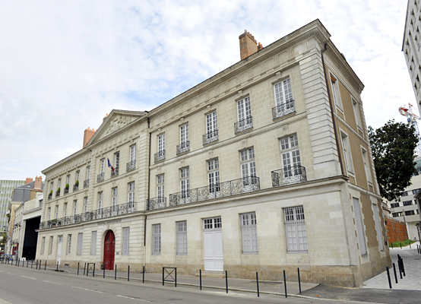
Document 2 : L'Hôtel Deurbroucq
Désormais siège du tribunal administratif de Nantes, il tire son nom d'une famille de négociants hollandais arrivée à Nantes au début du XVIIIème siècle. En effet, ce fut en 1764 que l’armateur Dominique Deurbroucq passa commande d'un hôtel particulier sur l'île Gloriette à Jean-Baptiste Ceineray qui appartenait à une génération d'architectes dont les plus célèbres furent Clerénau, Boullée, Ledoux. Il se voyait donc confier la tâche de donner corps au rêve d'une puissante famille parvenue à la noblesse par l'achat d'une charge royale. http://nantes.tribunal-administratif.fr/Le-tribunal-administratif/Histoire-du-tribunal

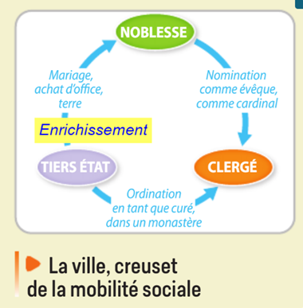
Question 2 : Etablir la liste des étapes du passage de Deurbourcq de la bourgeoisie (Tiers Etat) à la noblesse :
……

- Mettre en perspective :
Documents complémentaires : Montée en puissance de la bourgeoisie et réaction nobiliaire à la fin du XVIIIe siècle

Dans la seconde moitié du XVIIIe siècle, les nobles, voyant leur supériorité sociale menacée par l’ascension de la bourgeoisie, cherchent à récupérer certains de leurs privilèges tombés en désuétude : c’est ce que l’on appelle la réaction nobiliaire. Le règlement du comte de Ségur, en 1781, impose ainsi aux plus hauts gradés de fournir la preuve qu’ils sont nobles depuis au moins quatre générations. Dans les campagnes, d’anciens prélèvements seigneuriaux sont également remis en vigueur.
La place des « nouveaux riches » dans la société d’ordres
« Au moyen de la facilité qu’on a d’acquérir la noblesse à prix d’argent, il n’est aucun homme riche qui, sur-le-champ, ne devienne noble ; en sorte que le corps* des nobles comprend tout le corps des riches, et que la cause du privilégié n’est plus la cause des familles distinguées contre les roturiers, mais la cause du riche contre le pauvre. »
Turgot, Observations de Miromesnil et réponses de Turgot, 1776.
*L’ensemble social.

La chasse aux faux nobles
« Des négociants de Bordeaux nommés Pellet ayant fait fortune, acheté de belles lettres dans la province de Guyenne et des charges dans le Parlement, se sont avisés, à la faveur de la ressemblance de leur nom avec l’ancien surnom gothique de la maison Narbonne‑Pelet, en bas Languedoc, de prendre non seulement ce même nom dans leurs contrats de mariage et autres actes, tout comme le portent ceux de cette maison, sans avoir encore produit aucun titre pour justifier leurs prétentions. Un cri universel de tout Bordeaux ayant appris au vicomte de Narbonne, lieutenant général des armées du roi, chef de cette maison, l’indécence et l’irrégularité d’une telle entreprise, après s’être fait bien informer des faits, il a l’honneur d’en adresser la plainte à nos seigneurs les maréchaux de France, juges nés de la noblesse, implorant leur justice et leur autorité. »
Mémoire pour le vicomte de Narbonne‑Pellet, 1756.

Tâche complexe :
Cette photo par Auteur inconnu est soumise à la licence CC BY
Vous êtes issu(e) d’une grande lignée aristocratique du pays nantais.
Dans une lettre personnelle adressée à un membre de votre famille ou à une figure de la haute-noblesse de la fin du XVIIIème, vous vous indignez de l’ascension sociale de Dominique Deurbroucq.

